UT1 INTRODUCCIÓN DEW
Víctor Manuel Cabrera Abreu 2º DAW
- Describa las funciones de las hojas de estilo en un documento web y las ventajas que presentan su uso.
Las hojas de estilo o CSS permiten estructurar y modificar los contenidos en un documento web. Sus principales ventajas son la simpleza de su código lo cual hace de la lectura de este, sea más sencilla y las pocas posibilidades de error que puede tener.

- Diferencia entre el funcionamiento a la hora de descargar archivos entre FireFox y Microsoft Edge.
A la hora de descargar archivos, Microsoft Edge, antiguamente lo almacenaba en la carpeta temporal del equipo, en cambio FireFox lo descargaba directamente en la carpeta de Descargas.

- ¿Cuál es el puerto por defecto usado en una petición http a un servidor web? ¿Y si el protocolo fuera https?
Por defecto una petición http usaría el puerto 80, en cambio si el protocolo fuese https el puerto seria 443.

- Busca información sobre las diferentes tecnologías que componen AJAX.
AJAX se compone de las siguientes tecnologías:
- XHTML y CSS para presentar y estructurar información.
- DOM (Document Object Model), define la estructura lógica de los documentos y la forma en la que el documento es accedido y manipulado.
- El objeto XMLHttpRequest para manipular los datos de forma asíncrona con el servidor web.
- XML, HTML y XSLT para el intercambio y la manipulación de datos.
- Se visualiza JavaScript para enlazar solicitudes e información de datos.
- ¿Qué diferencias podemos encontrar entre una dirección URI y URL?
URI identifica un recurso y lo diferencia de otros mediante un nombre, una ubicación o ambos mientras que la URL identifica la dirección web o la ubicación de un recurso único.

- Nombra siete navegadores Web.
Google Chrome, Microsoft Edge, Opera, Mozilla Firefox, Brave, Safari y Vivaldi.

- Saca una captura de los browsers más usados en los últimos años, para ello tienes algunas webs como W3Counter o statcounter.
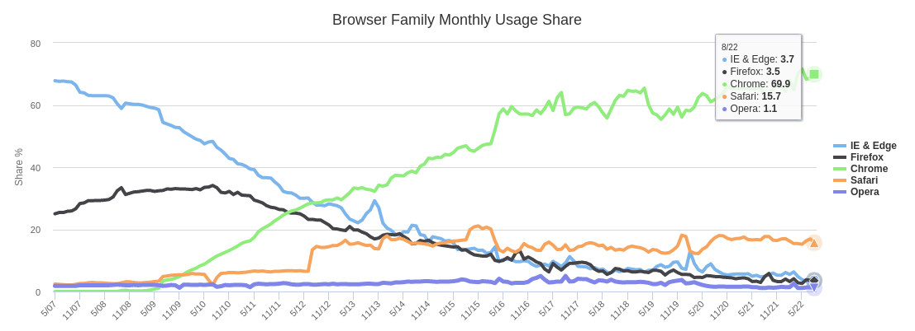
- Investiga las características que va a aportar HTML 6.

- Integración de la cámara.
- Agrega una verificación de identidad para garantizar la confiabilidad del software pudiendo mejorar las funciones del sitio web y el navegador.
- Librerías
- Aumento de los comandos en relación con los vídeos como admitir señales de devolución de llamada o mecanismos de sincronización entre otros.
- Microdatos mejorados. Para establecer datos específicos se podrá crear una etiqueta estándar que mejorará la calidad del sitio.
- Anotaciones mejoradas.
- Compatibilidad de imágenes con el navegador. El tamaño de los píxeles cambiará dependiendo del dispositivo en el que se encuentre. HTML6 puede coger con precisión el tamaño de la imágenes para resolver problemas con las fotos.

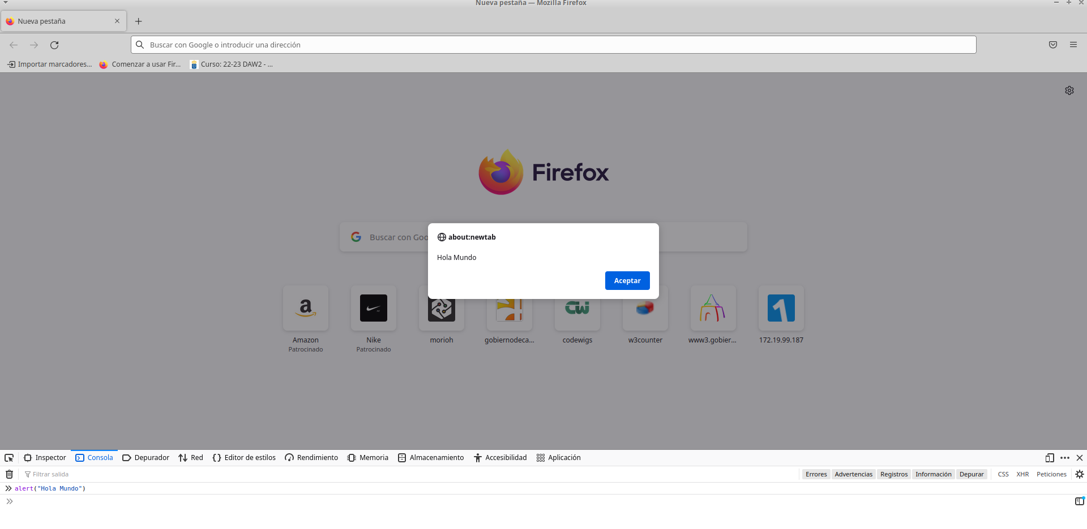
- Por medio de la consola de un navegador, escribe un alert con “Hola mundo” y haz una captura.

